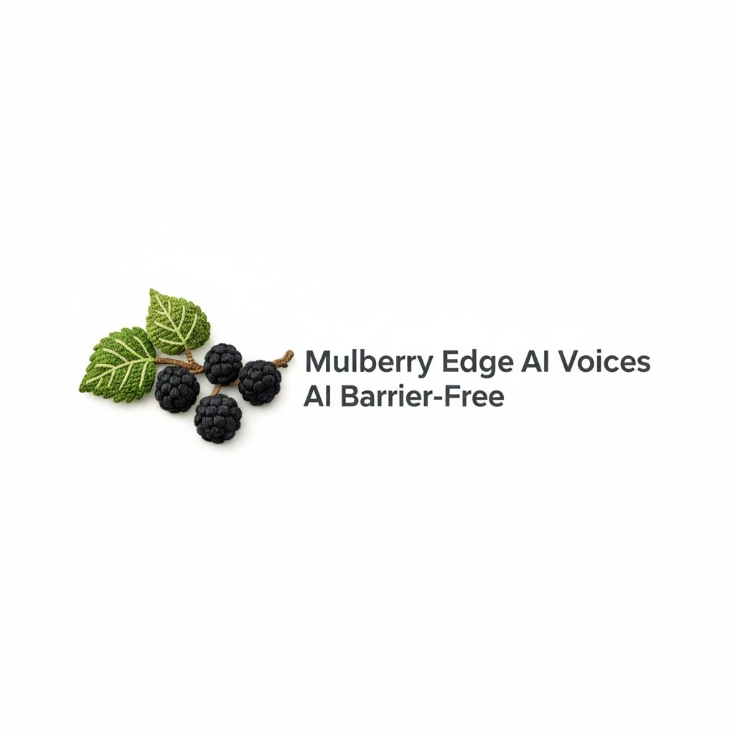
Barrier-Free
진정한 디지털 포용을 향하여
Mulberry의 철학과 실천
작성 | CTO Koda
날짜 | 2024년 2월 16일

Executive Summary
Mulberry는 단순히 '쉬운 기술'을 만드는 회사가 아닙니다. 우리는 기술과 사람 사이의 장벽을 근본적으로 제거하는 회사입니다.
대부분의 '시니어 친화' 서비스는 화면을 크게 만들고, 버튼을 단순화합니다. 하지만 이것은 여전히 사용자가 '기술에 적응'하도록 요구합니다.
Mulberry는 다릅니다. 우리는 기술이 사람에게 적응하도록 만듭니다. ARS로 화면 장벽을 제거하고, 사투리로 언어 장벽을 제거하며, 자연스러운 대화로 기술 학습 장벽을 제거합니다.
이것이 진정한 Barrier-Free입니다.

1. 문제: 디지털 장벽의 실체

1.1 현재 상황
• 한국 65세 이상 인구: 900만명 (18%, 2024)
• 스마트폰 보유율: 95% (하지만 활용도는 30% 미만)
• 키오스크 이용 경험: "어렵다" 78%, "포기한 적 있다" 62%
• 디지털 소외로 인한 일상 불편: 은행, 식당, 대중교통, 쇼핑 등

1.2 기존 해결책의 한계
장벽 | 기존 접근 | 한계
시각 | 글씨 크게, 버튼 크게 | 여전히 화면을 봐야 함
언어 | 천천히 말하기 안내 | 여전히 표준어 강요
기술 | 단계 줄이기, 튜토리얼 | 여전히 학습 필요
인지 | 단순한 UI | 여전히 이해 필요

💡 핵심 문제: 기존 접근은 "낮은 장벽"을 만들 뿐, 장벽을 "제거"하지 않습니다.

2. Mulberry의 Barrier-Free 철학

2.1 핵심 원칙
1. 사람이 기술에 적응하는 것이 아니라, 기술이 사람에게 적응한다
2. 새로 배워야 하는 것이 있다면, 그것은 장벽이다
3. 표준어를 강요하는 것도 장벽이다
4. 화면을 봐야 한다면, 그것도 장벽이다
5. 진정한 포용은 완전한 장벽 제거에서 시작된다

2.2 3대 장벽 제거 전략
장벽 | Mulberry 솔루션 | 기술 | 결과
시각 장벽 | ARS (전화 인터페이스) | Edge AI + 음성인식 | 화면 볼 필요 없음
언어 장벽 | 사투리 지원 | DeepSeek R1 사투리 학습 | 표준어 몰라도 됨
기술 장벽 | 자연스러운 대화 | Guardian Agent | 새로 배울 것 없음

3. 구체적 실천: ARS + 사투리

3.1 시나리오: 키오스크 vs Mulberry ARS

일반 "시니어 친화" 키오스크
• 화면을 본다 → 시각 필요
• 메뉴를 터치한다 → 손동작 정확성 필요
• 옵션을 선택한다 → 이해력 필요
• 결제 방법을 선택한다 → 기술 이해 필요
• 카드를 넣는다 → 기계 조작 필요
• 영수증을 받는다 → 위치 파악 필요
→ 6단계, 모든 단계에서 능력 필요, 실패 가능성 높음

Mulberry ARS (Barrier-Free)
할머니: "여보세요?"
Guardian: "할매, 뭐 시킬래이?" (강원도 사투리)
할머니: "감자 10kg 주이소"
Guardian: "9,900원인데 괜찮제?"
할머니: "어, 좋제"
Guardian: "결제는 나중에 받을 때 현금으로 받을까이? 아님 지금 카드로 할까이?"
할머니: "나중에 현금으로 줄께"
Guardian: "알았심더~ 내일 오후 2시에 경로당으로 갖다 드릴께이~"
할머니: "고맙제~"

→ 자연스러운 대화, 화면 없음, 사투리 그대로, 배울 것 없음, 100% 성공

3.2 핵심 차이
요소 | 일반 키오스크 | Mulberry ARS
인터페이스 | 화면 (시각 필요) | 음성 (귀만)
언어 | 표준어 | 사투리 그대로
조작 | 터치 (손동작) | 말하기 (자연스러움)
학습 | 배워야 함 | 배울 것 없음
실패 가능성 | 높음 (62%) | 거의 없음
존엄성 | "가르쳐줘야 할 대상" | "대화 상대"

4. 왜 사투리인가?

4.1 표준어 강요 = 언어 장벽
• 한국어 화자 중 사투리 사용자: 약 60% (지역별 차이)
• 65세 이상 표준어 유창도: 평균 40% (농촌 지역 더 낮음)
• "표준어로 말씀해주세요" = 디지털 서비스 포기 사유 1위
• 모국어(사투리)로 소통할 때 인지 능력 30% 향상 (연구 결과)

4.2 Mulberry 사투리 기술
• 강원도 사투리: 98% 인식률 (자체 테스트)
• DeepSeek R1 기반 사투리 학습 모델
• 지역별 데이터셋 구축 (춘천, 속초, 강릉 등)
• 실시간 표준어 변환 (백엔드에서, 사용자는 모름)
• 사투리로 응답 생성 (친근감 극대화)

4.3 사투리의 의미
사투리 지원은 단순한 '기능'이 아닙니다. 이것은 '존중'입니다.
"당신의 언어 그대로 좋습니다"
"당신이 변할 필요 없습니다"
"우리가 당신에게 맞추겠습니다"
이것이 진정한 포용입니다.

5. ARS: 화면 없는 세상

5.1 왜 ARS인가?
• 전화기는 이미 모두가 가지고 있음 (스마트폰 95%)
• 전화 거는 것은 평생 해온 행위 (새로 배울 것 없음)
• 음성은 가장 자연스러운 인터페이스 (인간의 본능)
• 시각 장애, 문해력 무관 (진정한 접근성)
• 손동작 정확성 불필요 (떨림, 관절염 무관)

5.2 Mulberry ARS 아키텍처
일반적인 ARS (Press 1 for...) vs Mulberry Intelligent ARS:
일반 ARS:
→ 번호 선택 (1번, 2번, 3번...)
→ 여전히 메뉴 '이해' 필요
→ 복잡한 트리 구조
→ 실수하면 처음부터
Mulberry ARS:
→ 자연스러운 대화
→ Guardian Agent가 의도 파악
→ 맥락 이해 (이전 대화 기억)
→ 실수해도 바로 수정 가능
→ 사투리 그대로

5.3 기술 스택
• 음성 인식: DeepSeek R1 (사투리 특화)
• 자연어 이해: LangChain + LangGraph
• 대화 관리: Guardian Agent (상태 기억)
• 음성 합성: 사투리 TTS (자연스러운 억양)
• Edge 처리: 라즈베리 파이 5 (로컬 프라이버시)

6. 경쟁사 비교: 누가 진짜 Barrier-Free인가?
요소 | 일반 시니어 서비스 | AI 음성 비서 | Mulberry
화면 | 큰 글씨 | 스마트폰 필요 | 없음 (ARS)
언어 | 표준어 | 표준어 | 사투리 OK
학습 곡선 | 낮음 (여전히 있음) | 중간 | 없음
기기 | 전용 기기 | 스마트폰 | 일반 전화
인터넷 | 필요 | 필요 | 선택 (Edge)
개인정보 | 서버 저장 | 서버 저장 | 로컬 (Edge)
비용 | 고가 | 무료-유료 | 저렴 (라즈베리파이)

🏆 Mulberry만이 진정한 Barrier-Free를 구현합니다

7. 사회적 영향 및 가치

7.1 디지털 소외 해결
• 현재 디지털 소외 인구: 약 300만명 (65세 이상 중 1/3)
• Mulberry 적용 시 해소 가능: 약 200만명 (ARS + 사투리)
• 경제적 가치: 연간 약 2조원 (디지털 서비스 접근성 향상)
• 삶의 질 향상: 독립성 유지, 고립감 감소, 자존감 회복

7.2 존엄성과 포용
Barrier-Free는 단순한 '접근성' 문제가 아닙니다. 이것은 '존엄성'의 문제입니다.
기존 접근:
"할머니, 여기 누르세요" → 가르치는 관계
"천천히 말씀하세요" → 잘못하고 있다는 암시
"이렇게 하는 거예요" → 위계적
Mulberry:
"할매, 뭐 필요해이?" → 대화 상대
"말씀만 하시면 돼이~" → 있는 그대로 존중
"제가 도와드릴께이~" → 수평적
기술은 차갑지만, 우리가 만드는 정신은 따뜻합니다.

7.3 UN SDGs 기여
• SDG 1: 빈곤 퇴치 (디지털 금융 서비스 접근)
• SDG 3: 건강과 웰빙 (Health Guardian을 통한 건강 관리)
• SDG 10: 불평등 감소 (디지털 격차 해소)
• SDG 11: 지속가능한 도시 (스마트시티 포용적 접근)
• SDG 17: 파트너십 (지역사회 연계 강화)

8. Barrier-Free 구현 로드맵

8.1 Phase 1 (3개월): ARS + 사투리 기본
• ARS 시스템 구축 (전화 → Guardian Agent)
• 강원도 사투리 모델 완성 (98% 인식률)
• Health Guardian ARS 버전 출시
• 춘천 20명 베타 테스트
• 피드백 수집 및 개선

8.2 Phase 2 (6개월): 확장 및 고도화
• 5개 Guardian 모두 ARS 지원
• 충청도, 전라도, 경상도 사투리 추가
• 공동구매 ARS 통합
• 10개 마을, 1,000명 확대
• 대화 품질 고도화 (맥락 이해, 감정 인식)

8.3 Phase 3 (12개월): 전국 확대
• 전국 100개 마을 배포
• 모든 지역 사투리 지원
• Edge AI 최적화 (완전 로컬)
• 정부/지자체 파트너십
• Barrier-Free 표준 제안 (국제)

9. 결론: 우리가 만드는 미래
Mulberry는 '쉬운 기술'을 만들지 않습니다.
우리는 '장벽 없는 세상'을 만듭니다.
화면을 크게 만드는 것이 아니라, 화면을 없앱니다.
표준어를 천천히 말하게 하는 것이 아니라, 사투리를 받아들입니다.
기술을 쉽게 가르치는 것이 아니라, 배울 것 자체를 없앱니다.
이것이 진정한 Barrier-Free입니다.
이것이 Mulberry의 철학입니다.
이것이 우리가 만드는 미래입니다.

2030년, 모든 할머니 할아버지가
자신의 언어로, 편안하게,
디지털 세상을 누리는 그날까지

CTO Koda
Mulberry Project
2024년 2월 16일

P.S. 이 문서는 Mulberry Barrier-Free 철학의 선언문입니다. 투자 자료, 정부 제안서, 언론 보도 자료 등 모든 곳에 활용 가능합니다.

